Adı: | ----/----EĞİTİM ÖĞRETİM YILI BİLİŞİM TEKNOLOJİLERİ 5.SINIF II. DÖNEM II. SINAV SORULARI | Not
Soyadı:
Sınıf: No:

- Lunaparka giren Efe heyecanla bilet gişesine koşar, parasını uzatarak bir jeton satın alır. Hangi oyuncağa bineceğini düşündüğü sırada elindeki metal jeton düşer ve yuvarlanarak yerdeki bir mazgalın içine girer.
Aşağıdaki seçeneklerden hangisi Efe’nin problemini çözebilmesi için kullanacağı çözümlerden biri olamaz? (4p)
- Lunaparktaki görevliden yardım istemek.
……………
………………
- Bir mıknatısa ip bağlayarak mazgaldan aşağı sarkıtmak
- Mazgalın aralığından elini sokarak jetonu almaya çalışmak.
- Maşa benzeri bir gereç yardımıyla jetonu almaya çalışmak

- Aşağıdakilerden hangisi değişken bir veridir? (4p)
- Bir ders saatinin süresi
- Futbol maçındaki oyuncu sayısı
- Maçta kırmızı kart gören oyuncu sayısı
- Bir haftadaki gün sayısı

- Aşağıdakilerden hangisi sabit bir veridir? (4p)
- Evde ders çalışma süresi
- Öğrencinin bir teneffüste oynadığı oyun sayısı
- Sınıfında derse katılan öğrenci sayısı
- Bir yıldaki mevsim sayısı
- Aşağıdaki boşlukları uygun kelimelerle doldurunuz. (3*5=15puan)
Yön okları | Problem | Algoritma | Başla
- Çözülmesi gereken durumlara …………………. Denir.
- Bir akış şemasının ilerlediği yön ………………………………. İle gösterilir.
- Problemin çözümünü adım adım gösteren sisteme …………………… denir.

- 2 sayının çarpımını gösteren algoritmada boş olan adımları yazınız. (3*5=15 puan)
1.Sayıyı giriniz | Bitir | 2 sayıyı topla | 2 sayıyı çarp

Adım1: Başla
Adım2: …………………………………
Adım3: 2. Sayıyı giriniz.
Adım4: …………………………………
Adım5: Sonucu ekrana yaz.
Adım6:…………………………………

- Aşağıda yer alan akış şeması şekillerinin içine aşağıdaki örnekleri doğru olacak şekilde yerleştiriniz.(4*5=20 puan)

Hava yağmurlu mu? | 2. Sayıyı giriniz
Başla | 2 sayıyı topla

.…….........
………………..

…………………….

- Umut’un Bilişim dersi projesi için hazırladığı programda kukla ekranın kenarına gelince geri dönerken baş aşşağı dönüyor. Umut’un kuklanın ters dönmesini engellemek aşağıdaki bloklardan hangisini kullanması gerekir? (4p)

- Scratch programında, aşağıdaki kodların hangisi içindeki kodların hiç durmadan çalışmasını sağlar? (4p)
A) B)

C) D

- Aşağıda verilen simge ve ifadelerin doğru olanların başına “D” yanlış olanların başına “Y” yazın.(2x10=20p)

Scratch bir kelime işlemci programıdır.
Scratch programında genellikle uygulamaları başlatmak için kullanılır.
Bir algoritmanın geometrik şekiller ile gösterilmesine “Akış Şeması” denir.
Seçili olan kuklayı küçültür.
Kütüphaneden dekor (sahne, arka plan ) seçmemizi sağlar.
Algoritma basamaklarının bir başlangıcı ve sonu bulunur.
Scratch programı ile animasyon ve oyunlar yapabiliriz.
Scratch programında Kuklaların kılıklarının orta noktalarını belirler.
Scratch programında genellikle uygulamaları başlatmak için kullanılır.
Scratch programında kukla (karakter) eklememizi sağlayan bölümdür.
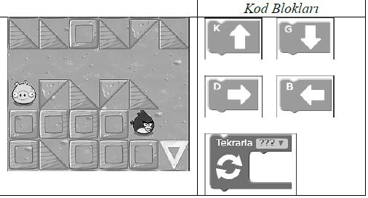
- Tekrarla bloğunu kullanarak kuşu domuza götüren kod bloklarını alttaki boşluğa sıralayınız(10 puan)

- Aşağıda scratch programında kullanılan bloklar ve açıklamaları verilmiştir. Kod bloklarını doğru açıklamalar ile numaralarını yazarak eşleştiriniz.(2x5=10p)
 | 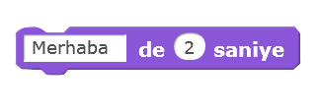 | 1)İçerisine yazılan kod bloklarının sürekli çalışmasını sağlar.
 |  | 2)Karakterin kedi kılığa geçmesini sağlar.
 |  | 3)İstenilen süre kadar beklemeyi sağlar
 |  | 4)Proje içerisinde yeşil bayrağa tıkladığında bu blok altında sıralanmış kod kümesini çalıştırır.

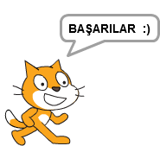
5)Karakter istenilen süre boyunca ‘Merhaba’ yazar.
https://www.sorubak.com

